Koncepció:

Az Arcade People Game Studio (továbiakban APGS) a 2024-2025-ös tanévben a Arcade Machine Mania (továbiakban AMM) webes játék („platformot”) fogja elkészíteni. Tagok: Oravecz Ádám József és Bódi Szabolcs.

Az AMM egy több játékot tartalmazó (min 1) Arcade stílusú webes felület lesz, mely az Y8 játékplatformhoz lesz hasonlatos.

Az oldal természetesen egy főmenűből áll majd, ahonnan a játékokat majd el lehet érni, pont mint az Y8 esetében. Az oldalon található játékok mind Arcade stílusú, régi játékok lesznek melyek egyszerűsége lehetővé teszi, hogy több játékot is elkészítsünk a projekt időtartama alatt. Minimum 3 játékot kívánunk létrehozni, + a főmenűt.

A fejlesztés során HTML, CSS és JavaScript kódot fogunk fejleszteni és valószínűleg Bootstrap-ot is fogunk hozzá használni. A kész részeket Githubra fogjuk feltölteni. A felhasznált képeket minden bizonnyal generatív AI technológiával fogjuk elkészíteni. A fejlesztési környezet a Visual Studi Code lesz.

Koncepciós képek:

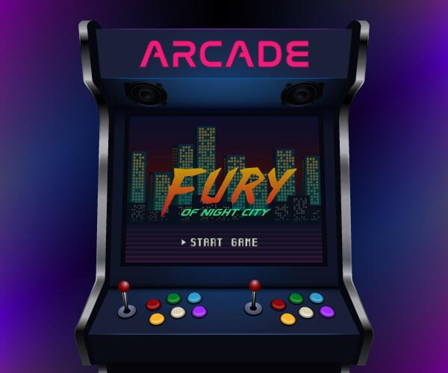

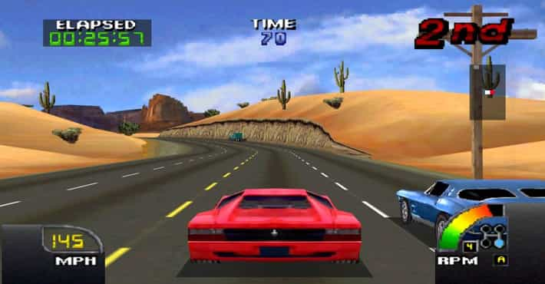

Ütemterv:

3 hét: Főmenű elkészítése

4 hét: az első játék elkészítése

2 hét: a platform ténylegesen működő, reszponzív formába öntése

2 hét: Végső simítások elvégzése, befejezés

fennmaradó idő a félév végéig: plusz játékok készítése, apró finomítások elvégzése, feature-ok készítése